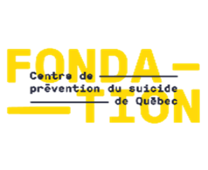
La Fondation du Centre de prévention du Suicide de Québec (CPSQ) offre, dans la grande région de Québec, un ensemble de services professionnels et spécialisés visant la formation à la prévention et à l’intervention auprès de personnes suicidaires.

La Fondation du CPSQ est à la recherche d’une personne pour animer des activités d’information pour occuper soit :
- deux emplois à temps partiel à raison de 16 heures par semaine
ou
- un emploi à temps complet à raison de 35 heures par semaine.

Animateur- Animatrice d’activités d’information

Entrée en fonction : Début novembre

Échelle salariale : 19$ à 20$ de l’heure

1. Nature du poste

Sous l'autorité du coordonnateur de la formation, la personne qui assume cette fonction réalise des activités d’information dans divers milieux (institutions, entreprises, écoles, etc.) et auprès de différentes clientèles (jeunes, aînés, travailleurs, etc.). De ce fait, elle anime des ateliers qui s’adressent à divers groupes de la population en générale.
Elle effectue toutes autres tâches connexes en lien avec les fonctions du poste.

2. Exigences du poste

- Étudier ou travailler dans un domaine en relation d’aide.
- Avoir une expérience d’animation d’atelier est un atout.
- Démontrer la capacité de s’exprimer dans un français parlé et écrit de qualité.
- Démontrer une capacité de travailler de façon autonome, une bonne sécurité personnelle, un bon jugement ainsi qu’un bon leadership.
- Être capable d’utiliser le système informatique et être disposé à utiliser les plates-formes de formation en ligne.
- Démontrer une bonne capacité à travailler en équipe.
- Démontrer une bonne capacité à gérer son stress.
- Être disponible à travailler de soir ou de fin de semaine à l’occasion.
- Être disponible et intéressé à s’inscrire à certaines formations jugées pertinentes.

Les personnes intéressées à poser leur candidature doivent faire parvenir leur curriculum vitae ainsi qu’une lettre présentant leurs motivations à l’adresse courriel suivante : consultant@cpsquebec.ca avant 16 heures, le vendredi 28 octobre 2022. Les personnes dont la candidature est retenue seront rencontrées dans le cadre d'une entrevue.

